

Nombre del Alumno: Yaneth Beatriz Álvarez Santiz.

Nombre del tema: Shock Cardiogénico

Parcial: 4to.

Nombre de la Materia: Enfermería Clínica ll

Nombre del profesor: María del Carmen López

Nombre de la Licenciatura: Enfermería

Cuatrimestre: 5to.

Lugar y fecha: Comitán de Domínguez Chiapas, a 20 de marzo de 2023

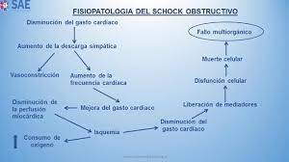

-Ataque cardiaco ||||||||||||||||||||||||||||||||||||||||||||||||||||||||||||||||||||||||||||||||||||||||||||||||||||||||||||||||||||||||||||||||||||||||||||||||||||||||||||||||||||||||||||||||||||||||||||||||||||||||||||||||||||||||||||||||||||||||||||||||||||||||||

Daña la cavidad principal del bombeo (ventrículo izquierdo), sin sangre rica en oxígeno, que circule en la zona del corazón, el musculo cardiaco se debilita lo que ocasiona un choque cardiogénico.

Fisioterapia torácica (3230), manejo de las vías aéreas artificiales (3180), cuidados del sitio de incisión (3440), protección contra las infecciones (6550), manejo de un dispositivo de acceso venoso central (4054).

Intervenciones

Ayudan a prevenir la formación de coágulos, sus medicamentos son: clopidogre, tirofiban, eptifibatida.

Anti plaquetario

Ayuda a mejorar la función del bombardeo del corazón, sus medicamentos son: dobutamina, dopamina, mitrinona.

Ayuda a tratar hipotensión, sus medicamentos incluyen: dopamina, epinefrina, norepinefrina.

Cardiotónicos

Vasopresores

Tratamiento

Concepto

Es una infección mortal en que el corazón repentinamente no puede bombardear sangre suficiente para satisfacer las necesidades del organismo.

**Shock cardiogénico**

-Daños en el ventrículo derecho

Este envía la sangre a los pulmones para recibir oxígeno, su deficiencia ocasiona un choque cardiogénico.

Etiología

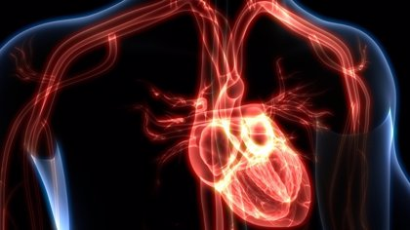

Miocarditis, Endocarditis, sobre dosis de medicamentos.

-Otras causas

El shock cardiógeno ocurre cuando el corazón es incapaz de bombear la cantidad suficiente de sangre que el cuerpo necesita.

Estudios de pacientes que han fallecido en shock cardiogénico demuestran pérdidas mayores del 40% de la masa miocárdica funcional, Esta destrucción miocárdica puede ser el resultado de un infarto único extenso o de la super imposición de varios infartos pequeños. Una vez ocurrida la obstrucción coronaria se presenta un ciclo progresivo de daño isquémico.

Fisiopatología

Taquipnea, disnea grave, taquicardia, pérdida de conocimiento, pulso débil, hipotensión, sudoración, palidez, piel fría.

Cuadro clínico

Complicaciones

Daño en el miocardio, ruptura del musculo cardiaco debido a daño en el ataque al corazón, taquicardia ventricular, fibrilación ventricular, taponamiento pericárdico, bradicardia y bloqueo cardiaco.

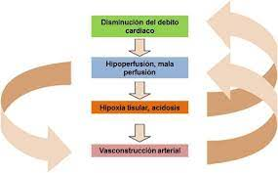

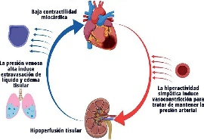

# Bibliografía

Camacho, C. E. (s.f.). *medigraphic*. Obtenido de https://www.medigraphic.com/pdfs/medcri/ti-2019/ti195f.pdf